Presseinformation 11/2021

Schnell sein! 80-%-Lüftungs-Förderung für Schulen und Kitas endet im Dezember

Der Bund fördert Neuinstallation von Lüftungsanlagen mit bis zu 80 Prozent der Gesamtkosten für Planung, Kauf und Installation – allerdings müssen die Anträge bis Jahresende gestellt sein.

„Jetzt müssen für die Schulen und Kitas noch schnell Lüftungsanlagen mit Wärmerückgewinnung geplant und installiert werden, um einen kontinuierlichen Luftaustausch auch bei geschlossenem Fenster und frostigen Außentemperaturen zu gewährleisten“, betont Burkhard Max, Geschäftsführer von tecalor. Denn erst seit Juni gibt es die Bundesförderung für „Corona-gerechte stationäre raumlufttechnischen Anlagen“ – und die Antragsfrist endet bereits am 31.12.2021, wie das Bundesamt für Wirtschaft und Ausfuhrkontrolle (BAFA) mitteilt. Antragsberechtigt sind öffentliche und private Träger von Einrichtungen für Kinder unter zwölf Jahren, also Kindertagespflegestellen, Kitas, Horte und staatlich anerkannte allgemeinbildende Schulen.

Dezentrale Lüftungsgeräte bieten schnelle Abhilfe
Gefördert wird der Neueinbau stationärer Anlagen, die im kombinierten reinen Zu-/Abluftbetrieb mit Wärmerückgewinnung betrieben werden. „Mit unseren dezentralen Lüftungsgeräten LTM dezent 800 lassen sich jetzt noch Anlagen planen und eine Förderung beantragen“, erklärt Max. „Dabei unterstützen sowohl unsere Fachpartner aus dem Handwerk und unsere Fachplaner als auch wir die Schulträger gern.“ Nur zwei Bohrungen durch die Außenwand, eine Steckdose und die Deckenbefestigung sind bauseits nötig, um das LTM dezent von tecalor zu installieren. Durch eine Wanddurchführung saugt das dezentrale Lüftungsgerät Frischluft von außen an und erwärmt diese mit der Energie aus der Abluft, die nach dem Wärmeaustausch durch die zweite Wanddurchführung nach außen abgeblasen wird. Der nötige Luftaustausch lässt sich so ohne Unterbrechung des Unterrichts, mit nur minimalen Wärmeverlusten und ohne Erkältungsgefahr sinnvoll erreichen.

Beratung bei der Suche nach der besten Lösung
„Bei vielen Ratssitzungen und Vorortterminen mit Planern, Schulleitern und Bauämtern konnten wir Kommunen schon beratend zur Seite stehen und so die beste Lüftungslösung für die Kinder finden“, erläutert der Geschäftsführer. So bewegt beispielsweise das LTM dezent 800 bis zu 870 Kubikmeter Luft pro Stunde, was auch in großen Räumen für Corona-gerechten, erhöhten Luftaustauch ausreicht. Zudem besteht die Option einer Kühlfunktion für die immer heißeren Sommer. Dadurch verringert es nicht nur kurzfristig die Ansteckungsgefahr, sondern steigert langfristig die Konzentrationsfähigkeit in den Klassen. Die dezentralen Lüftungsgeräte LTM dezent von tecalor können innerhalb kürzester Zeit von Fachhandwerkern installiert werden.

80 Prozent der Gesamtkosten förderfähig
Die Beratungs- und Planungsleistungen und alle baulichen Maßnahmen sind ebenso wie die dezentralen Lüftungsgeräte und deren Installation förderfähig. Weitere Informationen zur Förderung von bis zu 80 Prozent der Kosten sind beim BAFA zu erhalten oder direkt bei tecalor.
(Zeichen: 3.047 Z.i.L.)
Pressebilder:

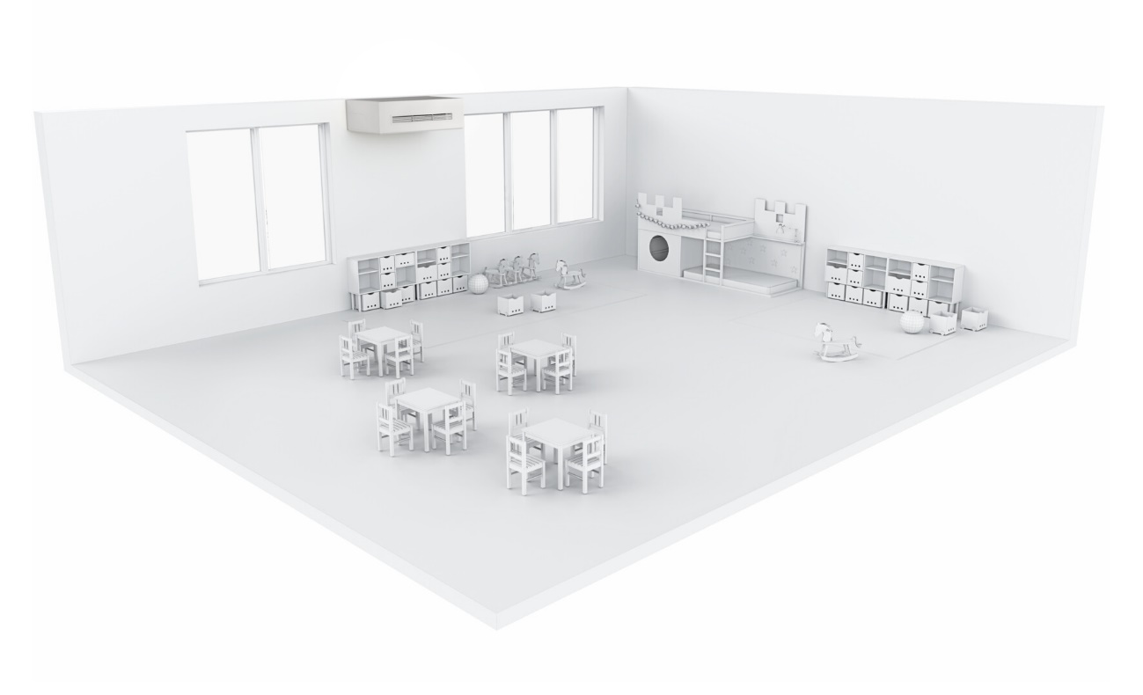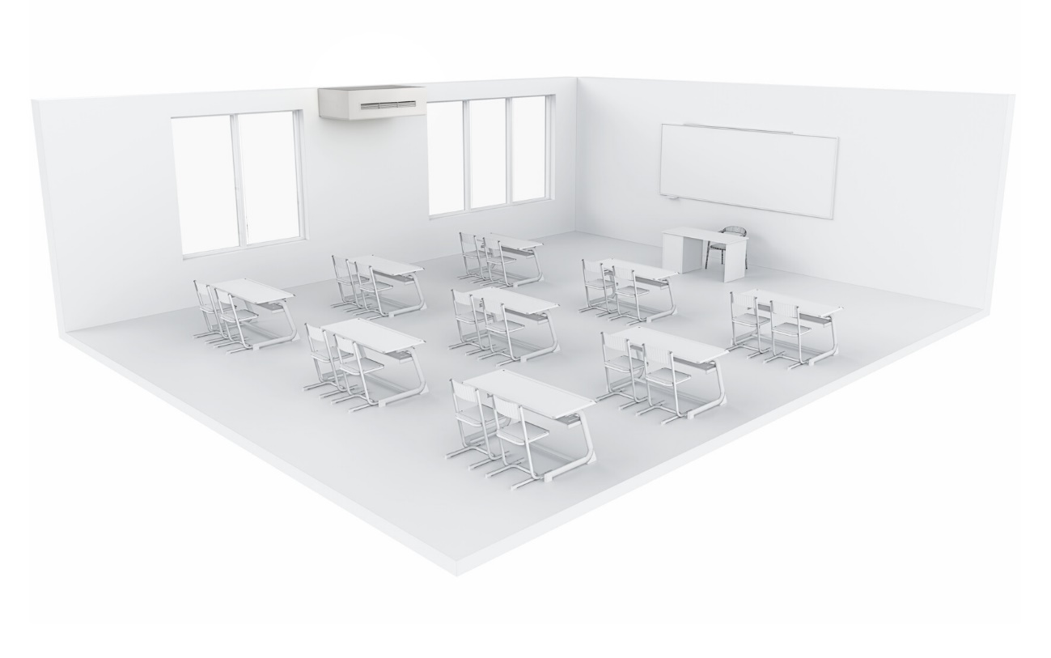
Bildunterschrift:
Dezentrale Lüftungsgeräte LTM dezent lassen sich schnell und einfach auch in Schulgebäuden und Kitas nachrüsten. (QUELLE: tecalor)

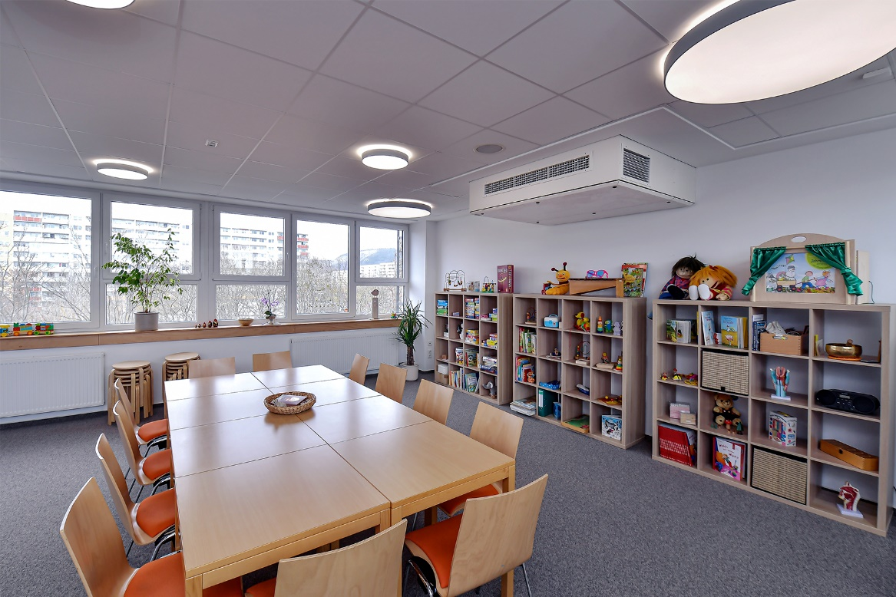
Bildunterschrift:
Das hier unter der Decke installierte dezentrale Lüftungsgerät LTM dezent von tecalor verfügt über alle erforderlichen Zulassungen des Deutschen Instituts für Bautechnik (DIBt) sowie das Hygiene-Zertifikat gemäß VDI 6022 als Voraussetzung für die 80-%-Förderung. Durch die fachgerechte Montage werden Schulräume kontinuierlich und gut belüftet. Damit tragen Lüftungsgeräte zu einer Verringerung des Ansteckungsrisikos bei. (QUELLE: tecalor)

Bilder und Texte zum Download:
www.tecalor.de/pressemeldung

Weitere Informationen:

tecalor: tecalor GmbH
Lüchtringer Weg 3 | 37603 Holzminden

Internet: www.tecalor.de
E-Mail: info@tecalor.de
Telefon: +49 5531 9 906 895 082

Pressekontakt: Sonja Knoke
E-Mail: Sonja.Knoke@tecalor.de
Telefon: +49 5531 702 958 30

